Линк билдинг - най-важното, което трябва да знае един SEO експерт
Линк Билдингът – Сърцето на SEO. Защо всяка връзка е като подадена ръка в дигиталния свят?
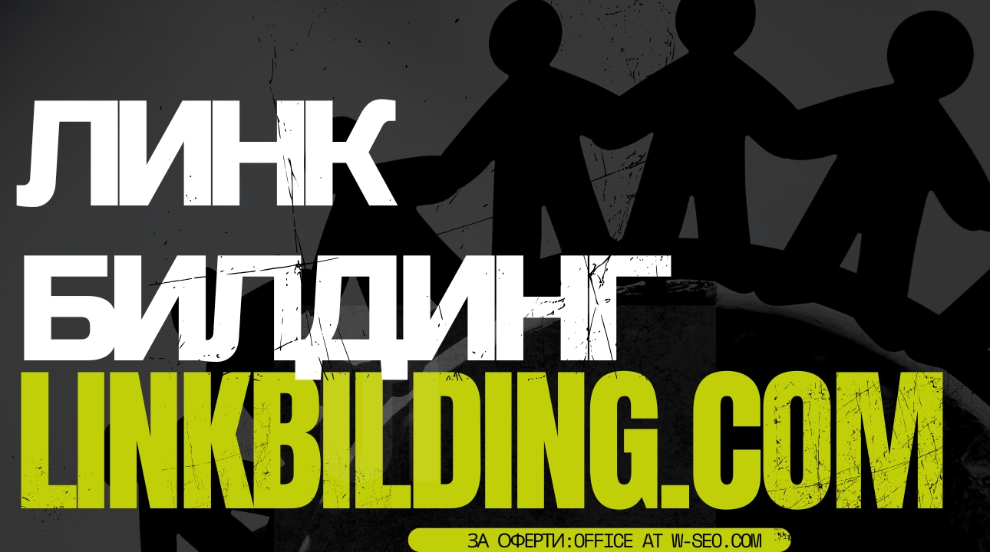
Спомняте ли си онова детско усещане, когато някой авторитетен и уважаван човек ви похвали пред всички? Учител, треньор, родител. В онзи момент не просто се чувствахте горди, а сякаш получавахте невидимо удостоверение за стойност. Ето така работи и светът на дигиталното доверие, само че тук сертификатите се раздават от търсачките. Всяка една връзка, която сочи към вашия сайт, е като подадена ръка, като глас, който казва: „Вярвам в теб, вярвам в това, което правиш.“ Но в свят, пълен с дигитален шум и неистински обещания, как да разберем кои ръце да приемем и кои да пуснем?
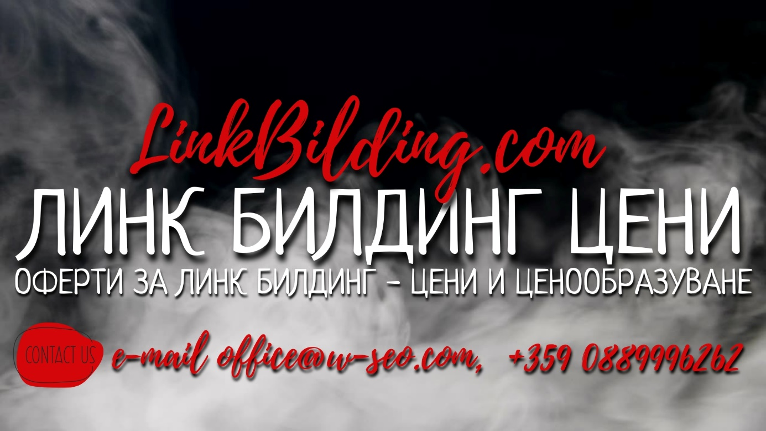
Линк билдингът не е просто технически процес, а изкуство на изграждане на доверие и репутация. Той е сърцето на SEO, защото именно чрез него Google и другите търсачки оценяват авторитета и релевантността на даден уебсайт. Едно нещо е да имате перфектно написан текст, оптимизиран до последния детайл; съвсем друго е този текст да бъде признат и цитиран от други, вече утвърдени източници. Линк билдингът е процесът, който превръща вашия сайт от тих шепот в дигиталната пустиня в силен, чут от всички глас.

Много хора правят грешката да разглеждат линк билдинга като еднократна акция – като лов на връзки, в който броят е по-важен от качеството. Това е все едно да събирате колкото се може повече визитки на хора, които не познавате и не уважавате, с надеждата, че някой ден ще ви помогнат. Истината е, че Google е много по-интелигентен от това. Той не просто брои, а оценява. Той анализира качеството, релевантността, авторитета и контекста на всяка входяща връзка. Това е причината, поради която една-единствена връзка от голям новинарски сайт или от авторитетен блог може да има много по-голяма тежест от десетки или дори стотици връзки от нискокачествени, несвързани сайтове.
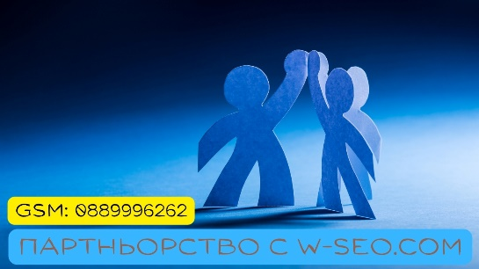
Еволюцията на Линк Билдинга: От Количество към Качество и Контекст
В ранните дни на интернет, когато търсачките бяха далеч по-прости, линк билдингът наистина беше игра на количество. Колкото повече връзки имахте, толкова по-високо се класирахте. Хората използваха директории, спам коментари във форуми и други подобни „черни“ техники, за да натрупат възможно най-много връзки за възможно най-кратко време. Google обаче бързо осъзна, че този подход създава огромни дупки в системата, позволявайки на нискокачествени сайтове да заемат първи позиции, изтласквайки наистина полезното съдържание. Така се родиха алгоритмите, които днес познаваме и уважаваме.

Днес линк билдингът е съвсем различно животно. Той е симбиоза между психология, маркетинг, PR и дори журналистика. Ето няколко ключови фактора, които са от съществено значение:
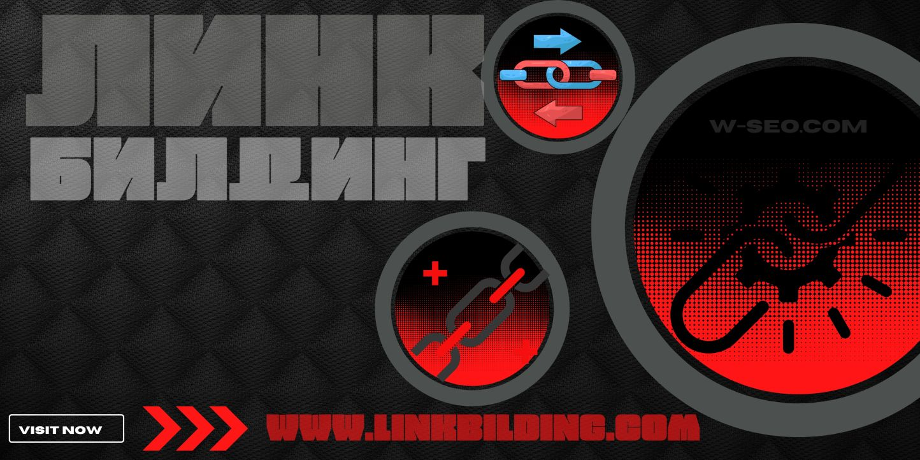
Авторитет на донора: Колко е силен сайтът, който ви дава връзка? Използват се различни метрики като Domain Authority (DA) или Domain Rating (DR), но по-важното е да се погледне цялостното му състояние – трафик, видимост, релевантност. Една връзка от сайт като BTV, Капитал или Forbes има огромна тежест, защото Google им вярва. Те са авторитети.

Релевантност: Тази концепция е жизненоважна. Ако имате сайт за градинарство, връзка от блог за цветя е много по-ценна от връзка от сайт за автомобили. Google иска да види, че вашият сайт е част от логична и смислена екосистема, а не просто се е появил от нищото.

Анкор текст (Anchor Text): Това е видимият текст, върху който се клика. Ако е „повече информация“, той не носи особена тежест. Ако обаче е „съвети за органично градинарство“, той подсказва на Google за какво се отнася страницата, към която сочи. Използването на разнообразни и естествено звучащи анкор текстове е от съществено значение.

Контекст и позиция: Къде точно е поставена връзката? В началото на статията, в края или в някой страничен банер? Една връзка, която е интегрирана естествено в контекста на текста, е много по-ценна и изглежда по-естествено.

Истинският SEO експерт днес разбира, че линк билдингът не е само за броене на връзки, а за изграждане на стратегически партньорства. Той е като да се свържете с правилните хора в живота, които ви доверяват, защото вярват във вашата стойност.

Стратегии за Успешен Линк Билдинг: Изкуството на Привличането
След като разбрахме защо линк билдингът е важен, идва въпросът „Как?“. Тук няма универсална формула, но има няколко доказани стратегии, които дават резултати и изграждат здрава основа за успех.
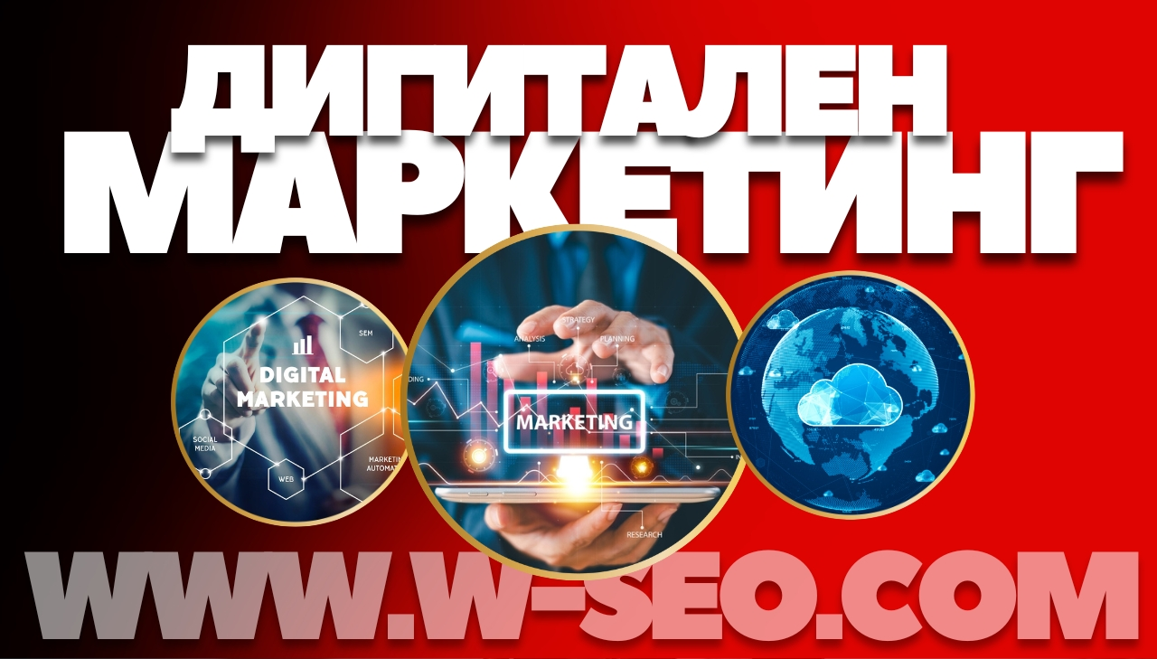

Създаване на висококачествено съдържание: Това е златният стандарт. Ако съдържанието ви е уникално, полезно, изчерпателно и решава конкретен проблем, хората ще искат да го цитират естествено. Мислете за себе си като за източник на информация, а не просто като за уебсайт. Това може да бъде задълбочено проучване, инфографика, изчерпателно ръководство, казус или дори забавно видео. Когато създавате нещо, което си заслужава да бъде споделено, линк билдингът става много по-лесен и органичен.

Гост публикации: Това е една от най-ефективните и утвърдени стратегии. Тя включва писането на статия за друг, релевантен блог или уебсайт в замяна на една или две връзки към вашия сайт. Това не е просто транзакция, а възможност да се представите пред нова аудитория и да изградите своя бранд. Важно е да изберете сайтове, които са релевантни, с висок авторитет и имат активна аудитория.

„Счупени“ връзки (Broken Link Building): Тази техника е едновременно умна и полезна. Тя се състои в намирането на счупени връзки (линкове, които водят до грешка 404) на авторитетни сайтове и предлагането на вашето съдържание като заместник. Това е печеливша ситуация – собственикът на сайта поправя грешката, а вие получавате ценна връзка.

PR и медийни публикации: Сътрудничеството с журналисти, блогъри и инфлуенсъри може да доведе до изключително силни връзки. Ако имате интересна история, нов продукт или уникално проучване, свържете се с медиите. Един добре написан пресрилийз или едно интервю могат да ви донесат не само трафик, но и изключително ценни връзки от сайтове с голям авторитет.

Изграждане на връзки от локални и нишови директории: Регистрирането на бизнеса ви в Google Business Profile, както и в други релевантни за вашата ниша директории, може да бъде добър старт. Тези връзки може да не са толкова силни, колкото тези от големите медии, но изграждат основа и показват на Google, че вашият бизнес е легитимен и част от определена екосистема.

Важно е да помните, че линк билдингът изисква търпение, постоянство и етичен подход. Избягвайте всякакви „бързи“ и „евтини“ решения, които обещават стотици връзки за кратко време. Тези практики, известни като Black Hat SEO, могат да доведат до сериозни наказания от Google, които да унищожат цялата ви работа.

Отвъд Техниката: Линк Билдингът като Психологическо Пътешествие
В крайна сметка, линк билдингът е много повече от просто една техническа задача. Той е пътешествие, в което изграждате взаимоотношения и доверие. Той е отражение на вашия дигитален авторитет. Замислете се защо хората ще искат да ви цитират. Защото сте полезни. Защото сте надеждни. Защото сте направили нещо, което си заслужава да бъде споделено.

Всеки SEO експерт, който разбира същността на линк билдинга, знае, че това е маратон, а не спринт. Няма магически бутон, който да ви изстреля на първа позиция. Има обаче последователна, методична и етична работа, която с времето изгражда не просто връзки, а дигитално наследство. Не се страхувайте да се свързвате с други хора, да им предлагате стойност, да създавате партньорства. Защото в крайна сметка, дигиталният свят, точно като реалния, се крепи на доверие и взаимна помощ.
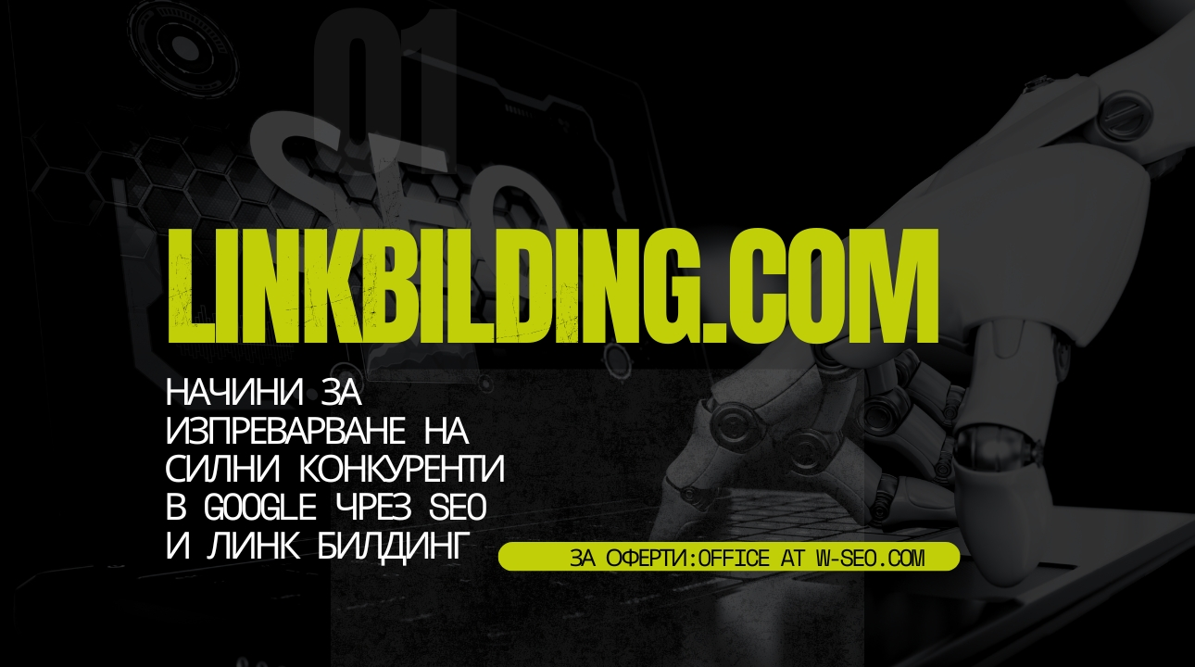
Нека всяка нова връзка бъде за вас не просто едно кликване, а един знак на доверие. Един глас, който казва: „Този сайт е достоен.“ Защото всяка връзка е като подадена ръка, която не просто ви издига нагоре, а ви свързва с хората и с информацията, която наистина има значение. Сега, след като знаете това, погледнете собствения си сайт. Какви ръце искате да протегнете към него? Какво искате да постигнете? Защото първата крачка е разбирането, а втората – действието. И тогава, и само тогава, магията на линк билдинга наистина започва.
Поискай оферта за линк билдинг още днес на телефон 088 999 62 62 или на имейл office@w-seo.com!

